CAD for VLSI Design
Programming Assignment 1

Bonus Project Report

Advisor: Yu-Guang Chen

Student Info: 電機4A
Student ID: 110501521
Student Name: 徐松廷

- The answer of each question
  - Q1: Total cell area
    - 16nm area: 20.736
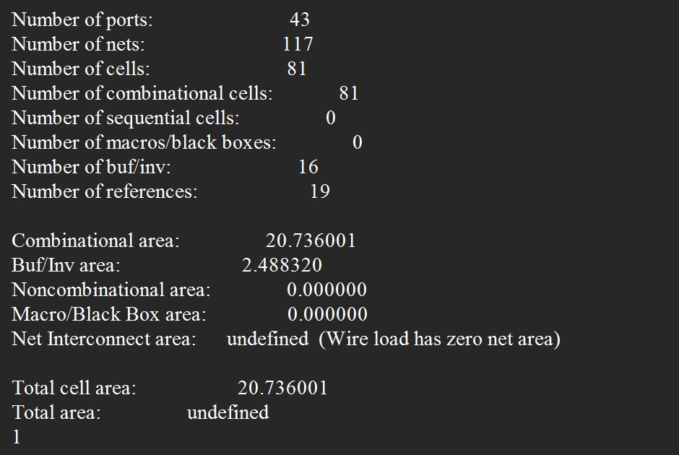
    - 130 nm area: 626.34
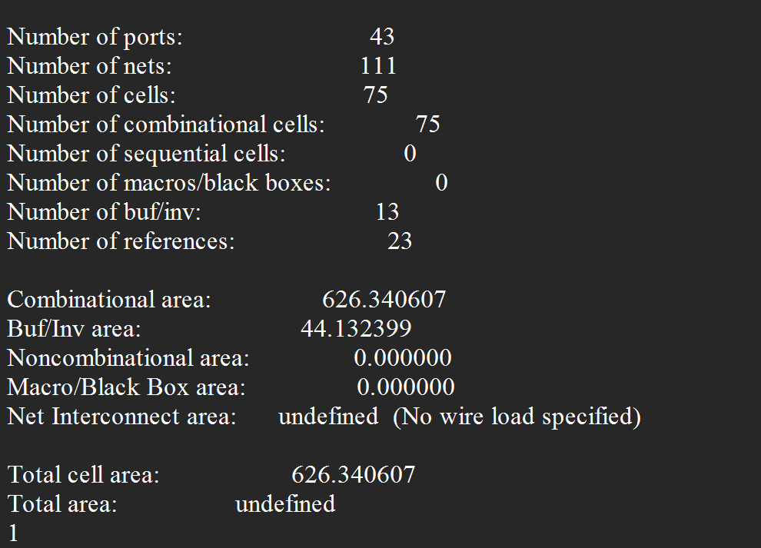
  - Q2: Compare two values. Which one is smaller?
依照area report可以看出，.16nm的合成結果的面積遠小於130nm的合成結果，這是很合理的結果，畢竟在W/L以及其他條件都相同的情況下，電晶體的L越小，W就越小，對於layout的總面積也就越小，故可證明合成結果正確且合理。

  - Q3: Total power
    - 16nm power: total power=8.65*10^-3 mW
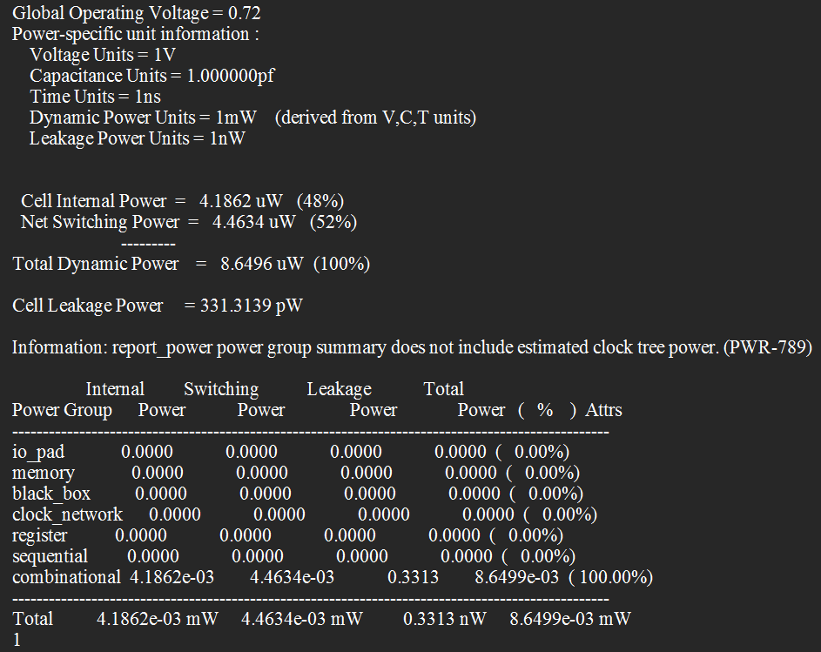
    - 130nm power=9.55*10^-2 mW
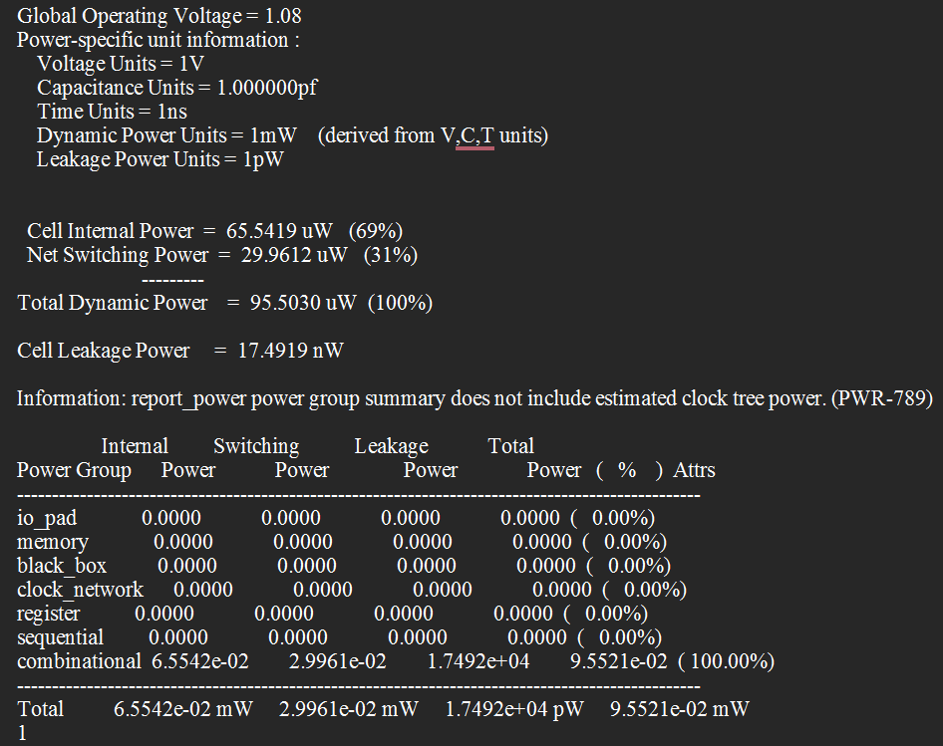
  - Q4: Compare two values. Which one is smaller?
由合成結果可知，130nm的gate-level netlist的power估計結果大於16nm的gate-level netlist的power，這是合理的結果，因為Power=P_{static}+P_{switching}+P_{short circuit} ，而P_{switching} = ɑ*C_{L}*f*Vdd²，P_{short circuit}=β*(Vdd-2Vt)³*f*tr/12，故在W/L固定的情況下，P_{switching}正比於load capacitance，又load capacitance正比於電晶體的W，故130nm的power會比16nm的power大，合理且正確。
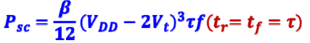
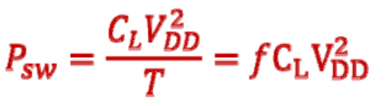

  - Q5: Check whether the synthesis result is correct (screenshot of the result.)
    - 16nm:以合成結果再次做模擬，結果依然正確
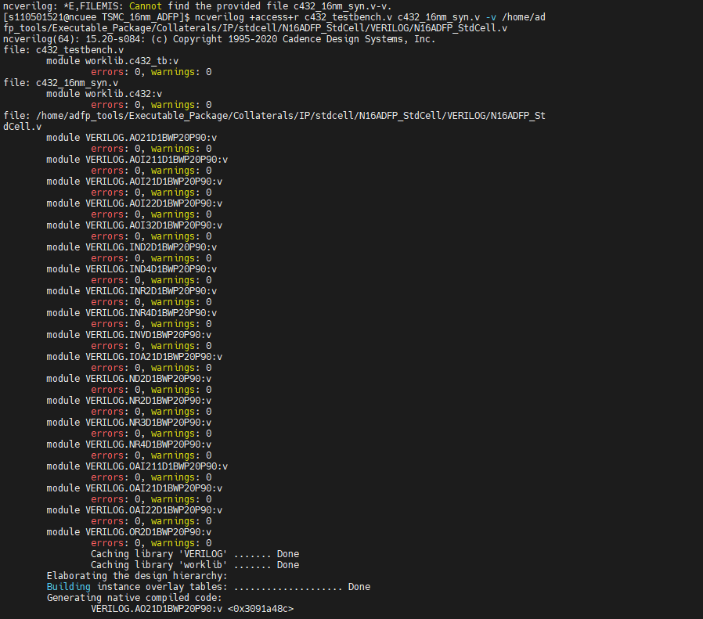
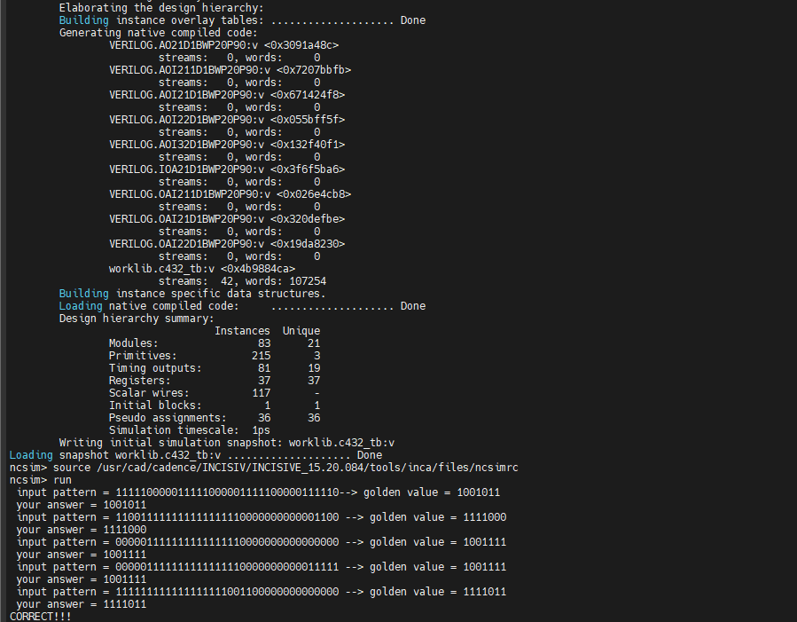
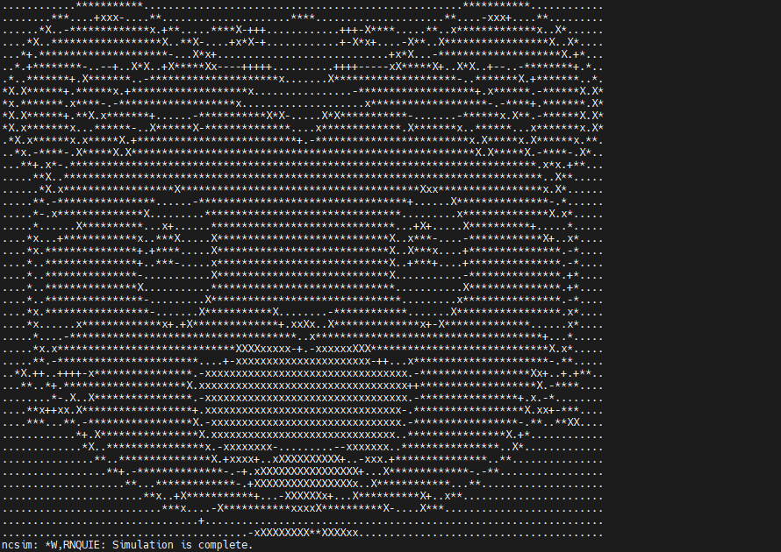
    - 130nm: 以合成結果再次做模擬，結果依然正確
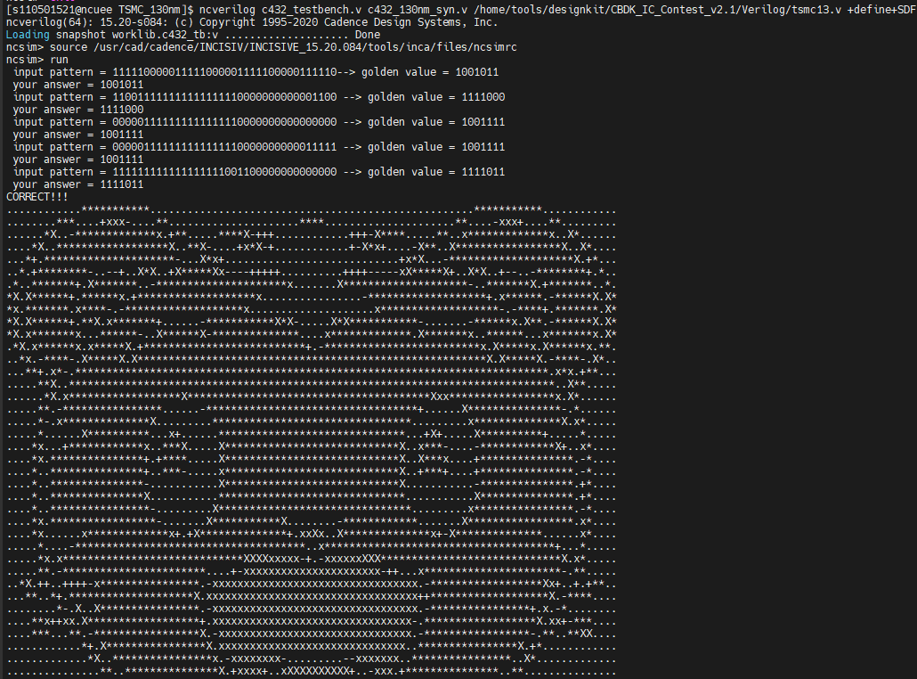

- The difficulties I encountered and how I solved the problems
這次bonus是在228連假做的，不過沒想到在做130nm合成的時候碰到以合成結果驗證有出錯的問題，一開始以為是我的c432.v的coding style有問題或是有錯誤，不過和同學核對後發現應該是沒問題，於是就詢問祝教官於design compiler的設定方式。助教也非常迅速就解決了，真的是辛苦卓助教了，這次操作下來，我覺得design compiler在使用上其實不像vivado這麼直觀(雖然vivsdo我也是用了很久才比較熟一點)，而且design compiler有時候會碰到在behavioral的模擬沒有問題，但由design compiler做完邏輯化簡，合成出後再以相同的testbench測試會有問題的情況，原因應該是design compiler本身對coding style的要求更高，對於RTL code在描述電路行為上更不容許有任何模糊之處(相比vivado，畢竟vivado的合成是為了FPGA，FPGA的運作本質上是用memory實現look up table來mapping出我們RTL描述的電路邏輯，所以還是比較寬鬆一些，因為不是真的會合成出電路)，整體而言design compiler的操作以及如何符合design compiler的要求我覺得是比較花心力的地方。

- What I’ve learn from this assignment
  - 使用design compiler的方式: 助教教得好仔細，真的很感謝!
  - RTL code在coding style上要注意的細節避免design compiler合成出非預期結果
  - 突然覺得vivado蠻好用的，不用反覆在testbench上加上display的語法，之後修課寫作業也會盡量搭配vivado做模擬驗證functionality。

- Suggestions of this bonus assignment
我覺得這個bonus project是蠻好的練習，不過我個人會很想知道關於design compiler的合成機制，畢竟我常常碰到在behavioral simulation結果正確的情況下，synthesis後的.v file的模擬結果出錯，這邊應該是coding style的問題(但已經沒有multi-driven或是其他明顯coding style的問題了)，總覺得要稍微弄懂design compiler的合成機制，不然之後寫作業還是會遇到。這次真的很感謝卓助教的幫助，而且卓助教居然在早上四點回我email，真的是辛苦助教了!祝助教後續的研究與求職都順利!(這門課真的辛苦你們了QQ)。

